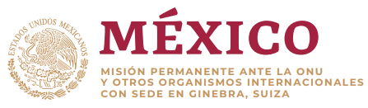

Intervención de la Delegación de México en el diálogo con Letonia
38º período de sesiones Mecanismo de Examen Periódico Universal

Ginebra, 11 de mayo de 2021
Tiempo: 1:15 min, 153 palabras
Gracias Señora Presidenta,
Agradecemos a Letonia la presentación de su informe. Reconocemos las enmiendas a la Ley del Trabajo que refuerzan la igualdad de género y definen el acoso como una forma de discriminación.
Con objeto de fortalecer los esfuerzos en materia de derechos humanos, recomendamos:
- Adoptar las medidas necesarias para prevenir, investigar y sancionar la violencia y abusos contra personas con discapacidad residentes en instituciones.
- Garantizar la participación efectiva de las personas pertenecientes a minorías étnicas y lingüísticas en la vida pública, y eliminar toda disposición que pudiese propiciar su segregación.
- Fortalecer las medidas legislativas y políticas para prevenir, investigar y sancionar la violencia contra las mujeres, y considerar la ratificación de la Convención de Estambul.
- Derogar toda disposición que pudiese propiciar la apatridia y establecer medidas para facilitar la naturalización de las personas reconocidas como apátridas.
Deseamos a Letonia éxito en este ciclo de examen.
Gracias.

